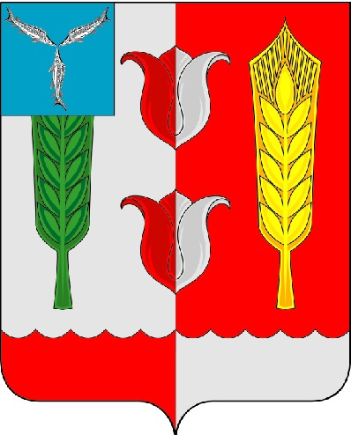
АДМИНИСТРАЦИЯ
РУКОПОЛЬСКОГО МУНИЦИПАЛЬНОГО ОБРАЗОВАНИЯ
КРАСНОПАРТИЗАНСКОГО МУНИЦИПАЛЬНОГО РАЙОНА
САРАТОВСКОЙ ОБЛАСТИ

ПОСТАНОВЛЕНИЕ
22 июня 2022 года № 45
п. Петровский

Об утверждении списка невостребованных земельных долей в праве общей долевой собственности на земельный участок сельскохозяйственного назначения, расположенный по адресу: Саратовская область, Краснопартизанский район, Корнеевский административный округ, ТОО «Родники»

В соответствии с пунктом 7 статьи 12.1 Федерального закона от 24 июля 2002 года № 101-ФЗ «Об обороте земель сельскохозяйственного назначения», списком невостребованных земельных долей, администрация Рукопольского муниципального образования ПОСТАНОВЛЯЕТ:
- Утвердить список 23 (двадцати трех) невостребованных долей в праве общей долевой собственности на земельный участок сельскохозяйственного назначения, расположенный по адресу: Саратовская область, Краснопартизанский район, Корнеевский административный округ, ТОО «Родники» (Приложение №1).
- Обратиться в Пугачевский районный суд 3 Саратовской области с требованием о признании права муниципальной собственности муниципального образования Рукопольского муниципального образования Краснопартизанского муниципального района Саратовской области на земельные доли, признанные в соответствии с установленной статьей 12.1 Федерального закона от 24 июля 2002г. №101-ФЗ «Об обороте земель сельскохозяйственного назначения» порядке, невостребованными.
3. Настоящее постановление подлежит официальному опубликованию в информационном сборнике Рукопольского муниципального образования Краснопартизанского муниципального района Саратовской области «Рукопольский вестник» и размещению на официальном сайте администрации Рукопольского муниципального образования Краснопартизанского муниципального района Саратовской области http://adm-rukopol.ru/.
4. Настоящее постановление вступает в силу с даты его официального опубликования.
5. Контроль за исполнением настоящего постановления оставляю за собой.
Заместитель главы администрации Рукопольского
муниципального образования С.В. Коростылева

Приложение №1
к постановлению администрации
Рукопольского муниципального образования
от 22.06.2022г. № 45

Список невостребованных земельных долей в праве общей долевой собственности на земельный участок сельскохозяйственного назначения, расположенный по адресу: Саратовская область, Краснопартизанский район, Корнеевский административный округ, ТОО «Родники»

№ | № п/п | ФИО | Дата рождения | № свидетельства | Площадь, га
 | 2876 | Башмакова Анастасия Николаевна | 12.02.1940 | РФ-Х Сар 64-18№ 981567 | 27
 | 5852 | Беляков Василий Иванович | 16.04.1916 | РФ-Х Сар 64-18№ 981650 | 27
 | 3108 | Бубенцова Анастасия Сергеевна | 12.11.1948 | РФ-Х Сар 64-18 № 981977 | 27
 | 3013 | Буданов Михаил Павлович | 15.07.1911 | РФ-Х Сар 64-18 № 981719 | 27
 | 2866 | Буданова Анна Андреевна | 23.02.1940 | РФ-Х Сар 64-18 № 981720 | 27
 | 2822 | Бычкова Мария Ивановна | 20.06.1942 | РФ-Х Сар 64-18 № 981836 | 27
 | 5868 | Гришунина Людмила Васильевна | 26.12.1956 | РФ-Х Сар 64-18 № 981624 | 27
 | 5851 | Джумагалиев Батергали | 22.04.1962 | РФ-Х Сар 64-18 № 981805 | 27
 | 3113 | Джумагалиев Каергали | 15.01.1920 | РФ-Х Сар 64-18 № 981803 | 27
 | 1476 | Джумагалиев Шамгиеддин | 04.11.1947 | РФ-Х Сар 64-18 № 981806 | 27
 | 1635 | Дундин Владимир Викторович | 02.06.1935 | РФ-Х Сар 64-18 № 981957 | 27
 | 1656 | Дундина Александра Семеновна | 08.05.1935 | РФ-Х Сар 64-18 № 692970 | 27
 | 1414 | Коловатов Владимир Григорьевич | 01.07.1914 | РФ-Х Сар 64-18 № 981743 | 27
 | 1366 | Котякина Александра Петровна | 27.11.1944 | РФ-Х Сар 64-18 № 981694 | 27
 | 1180 | Котякина Валентина Ивановна | 15.01.1960 | РФ-Х Сар 64-18 № 981600 | 27
 | 1503 | Котякина Наталья Петровна | 13.01.1945 | РФ-Х Сар 64-18 № 981833 | 27
 | 1665 | Курсакова Нина Ивановна | 17.09.1933 | РФ-Х Сар 64-18 № 981994 | 54
 | 1497 | Ломов Виктор Григорьевич | 02.02.1920 | РФ-Х Сар 64-18 № 981827 | 27
 | 1501 | Ломова Анна Григорьевна | 05.01.1925 | РФ-Х Сар 64-18 № 981831 | 27
 | 1343 | Мысина Мария Васильевна | 11.06.1909 | РФ-Х Сар 64-18 № 981671 | 27
 | 1572 | Мысина Федосья Филипповна | 02.08.1923 | РФ-Х Сар 64-18 № 981902 | 27
 | 1216 | Пронина Анфиса Яковлевна | 08.12.1970 | РФ-Х Сар 64-18 № 981563 | 27
 | 1573 | Садчиков Вячеслав Анатольевич | 12.02.1940 | РФ-Х Сар 64-18 № 981903 | 27

